Rancang Bangun Mesin Pemotong Kulit Nanas dengan Penggerak Aktuator Pneumatik Bertenaga Modul Surya Berkapasitas 200 WP

Rafil Arizona¹, Shandy Kurniadi²

¹Program Studi Teknik Mesin, Fakultas Teknik, Universitas Islam Riau
²Departemen Teknik Mesin, Institut Teknologi Sepuluh Nopember

E-mail: Rafilarizona@eng.uir.ac.id

Abstrak--Tujuan utama dari penelitian ini adalah untuk melakukan rancang bangun mesin pemotong nanas dengan pengerak aktuator pneumatik bertenaga modul surya berkapasitas 200 WP. Metode penelitian yang digunakan adalah studi literatur dan eksperimen laboratorium. Metode eksperimen laboratorium sangat cocok diterapkan pada mesin pertanian pasca panen berkapasitas kecil dimana penelitian hanya difokuskan pada keberhasilan sistem aktuator dalam melakukan gerakan pemotongan nanas secara otomatis dengan memanfaatkan udara bertekanan yang berasal dari kompresor. Variasi tekanan udara untuk aktuator pneumatik diatur pada tekanan udara yaitu 3, 4, dan 5 Bar. Kapasitas pengupasan aktual dengan tekanan udara 3 Bar menghasilkan 160 buah nanas/per jam, 170 buah/jam untuk 4 Bar, 173 bar untuk 5 bar, dan 173 buah/per jam secara manual.

Kata kunci: Aktuator Pneumatik, Mesin Pemotong Nanas, Modul Surya, Udara Bertekanan

Abstract--The main objective of this research is to carried out the design of a pineapple cutting machine with a pneumatic actuator powered by a solar module with a capacity of 200 WP. The research methods used are literature study and experimental laboratory. The laboratory experimental method is very suitable to be applied to post-harvest agricultural machines with a small capacity where the research is only focused on the success of the actuator system in carrying out pineapple cutting movements automatically by utilizing pressurized air coming from the compressor. The variation in air pressure for the pneumatic actuator is set at the air pressure, namely 3, 4, and 5 Bar. The actual peeling capacity using air pressure of 3 Bar resulted in 160 pineapple cutting/per hour, 170 fruit/per hour for 4 Bar, 173 bar for 5 bar, and 173 fruit/per hour manually.

Keywords: Actuator Pneumatic, Pineapple Cutting Machine, Solar Module, Compressed air

1. PENDAHULUAN

Indonesia merupakan negara yang memiliki kekayaan dalam aspek hasil pertanian yang berlimpah, salah satu hasil pertanian tersebut adalah buah nanas(Arizona & Kurniadi, 2021). Berdasarkan Data Badan Pusat Statistik tahun 2021 dari 4 tahun terakhir produksi nanas di Indonesia mengalami peningkatan yang signifikan. Di tahun 2018 diketahui bahwa produksi nanas mencapai 1.805.506 ton(Fahrizal et al., 2023). Kemudian ditahun 2019 terjadi peningkatan hingga mencapai 2.196.458 ton. Dan pada tahun 2020 sampai dengan 2021 produksi nanas meningkat secara berturut turut yakni 2. 447. 243 ton dan 2. 886. 417 ton(Dzulqornaini & Adiwibowo, 2015). Melimpahnya produksi buah nanas setiap tahun ini tentunya akan sangat menguntungkan bagi industri rumahan yang menjadikan nanas sebagai bahan baku utama dalam pembuatan produk olahan nanas menjadi berbagai macam produk olahan, baik itu olahan pangan maupun non-pangan.

Hal yang pertama kali dilakukan untuk menghasilkan produk olahan dari buah nanas yaitu dengan melakukan pengupasan dan pemotongan pada kulit dan daging buah nanas. Tujuannya adalah agar daging nanas yang diperoleh dapat diolah ke tahap selanjutnya, karena daging nanas merupakan bahan baku utama dalam pembuatan setiap produk berbahan baku nanas.Selama proses pengupasan ini ada banyak kendala yang dialami oleh para pekerja industri rumahan pengolahan nanas seperti penggunaan pisau dapur secara manual bertenagakan manusia yang ternyata memakan waktu sangat lama. Salah satu home industri pengolahan nanas membutuhkan sebanyak 5 orang untuk mengupas nanas sebanyak 280 buah dengan waktu yang dihabiskan selama 7 jam(Fahrizal et al., 2023). Hal ini tentu tidak efektif karena dengan waktu selama itu tentu akan sangat menguras tenaga, fokus dan pikiran para pekerja, sehingga keselematan kerja tidak lagi menjadi prioritas utama dan apabila hal dibiarkan terus menerus dilakukan, maka kecelakaan kerja yang diakibatkan oleh alat potong sangat memungkinkan melukai anggota tubuh pekerja.

Jika sekedar memenuhi kebutuhan sendiri atau dalam jumlah kecil, cara pengupasan manual dengan menggunakan tenaga manusia masih sesuai dan cocok untuk digunakan, akan tetapi untuk pengupasan dalam jumlah besar misalnya untuk memenuhi kebutuhan industri cara pengupasan sudah tidak lagi bisa diterapkan alasannya adalah karena produktifitasnya yang rendah yaitu berkisar antar 10 menit per produk. Seiring dengan desakan masyarakat akan kemajuan teknologi, berbagai cara telah dilakukan untuk menciptakan mesin-mesin yang dapat menggantikan proses (manual) atau tradisional guna mendapatkan hasil pemotongan yang lebih banyak dengan kualitas produk yang lebih unggul[

Adapun beberapa peneliti terdahulu telah melakukan penelitian untuk membuat proses pengupasan buah nanas menjadi lebih baik diantaranya yaitu Achmad Dzulqornaini & Priyo Heru Adiwibowo (2015) melakukan perancangan pembuatan mesin pengupas nanas semi otomatis. Pada penelitian ini motor listrik digunakan sebagai sumber tenaga utama penggerak dimana putaran dari 1400 rpm berubah menjadi 110 rpm menggunakan komponen 2 buah pulley berdiameter 30 mm dan 382 mm. 2 buah V-Belt yang digunakan bertipe A 73(Dzulqornaini & Adiwibowo, 2015).

Kemudian (Siriwardhana & Wijewardane, 2018) merancang dan mengembangkan mesin pengupas dengan menggunakan annulus (roda cincin) dan sistem planetary gear. Dengan 2 komponen mesin ini buah dapat dikupas dalam bentuk melengkung sambil digerakkan secara linier. Pada tahun 2022 terdapat 2 penelitian yang berfokus pada perancangan mesin pengupas nanas menggunakan pemotong silinder namun dengan prinsip kerja dan teknologi yang diterapkan berbeda. (Mansur & Nurdiana, 2020) melakukan rancang ulang mesin pengupas nanas dengan menggunakan poros engkol penekan untuk kapasitas sebesar 200 buah/jam. Mesin pengupas nanas yang dihasilkan mampu menghasilkan gaya pengupasan sebesar 19 kg, putaran kerja 24 rpm, daya motor penggerak (P) 935,34 Watt, daya motor yang digunakan 1,5 HP. Putaran aktual 1420 rpm, tegangan 220 volt, 1 phase. Kemudian (Krishna Prakasha, Vinay B U Shivakumar, 2017) merancang mesin mengupas dan pengiris buah nanas dengan memanfaatkan udara bertekanan tinggi terkompresi yang kemudian dilewatkan ke katup solenoid guna mengontrol pasokan udara kedalam silinder pneumatik. Otomatisasi pergerakan silinder untuk memotong dan mengiris buah nanas menggunakan sensor proximity induktif dimana kontrol secara penuh dikendalikan menggunakan mikrokontroller ATMEL 89S52.

Kemudian (Putri et al., 2021) melakukan pengembangan alat pengupas nanas semi mekanis dengan menambahkan unsur ergonomi. Alat pengupas nanas yang dihasilkan memiliki kombinasi antara tuas pengupas, dan mata pisau pengupas kulit nanas yang terhubung langsung dengan tujuan agar kulit nanas mudah terkelupas. Selanjutnya (Rahman & Sunarto, 2020)merancang mesin pengupas kulit nanas menggunakan penggerak motor listrik dimana mesin dibuat dengan menggunakan rangka besi hollow galvanis. Mesin pengupas yang dirancang mampu mengupas nanas dalam berbagai ukuran dengan proses pengupasan 2 kali pengulangan dengan berat rata-rata nanas mulai dari 78gram sampai 915 gram. Penggunaan rangka besi hollow dalam perancangan mesin pengupas nanas digunakan oleh (Yenanta & Khalis Utama, 2023) dalam penelitiannya mengenai teknologi pembangkit listrik tenaga surya untuk penggerak energi listrik pada mesin pengupas nanas. Penelitian ini bertujuan untuk mengetahui pembangkit listrik tenaga surya yang terpasang mampu atau tidak untuk memenuhi kebutuhan energi listrik pada mesin pengupas nanas dan untuk mengetahui lama baterai dapat digunakan untuk menyuplai kebutuhan beban. Penelitian ini menggunakan pembangkit listrik tenaga surya yang terintegrasi dengan mesin pengupas nanas. Berdasarkan dari hasil pengujian yang telah dilakukan maka didapat daya input (Pin) rata-rata sebesar 1068,74 W, faktor pengisi (FF) rata-rata bernilai 0,885718, daya output (Pout) rata-rata bernilai 149,08 W dan lama waktu baterai dapat digunakan adalah 11 jam. Berdasarkan penelitian ini terbukti sistem PLTS mampu memberikan suplai daya sebagai penggerak pada mesin pengupas buah nanas.

Pada tahun 2021 (Arizona & Kurniadi, 2021) telah membuat mesin pengupas nanas berbasis aktuator pneumatik dengan pemanfaatan modul surya sebagai suplai energi listriknya. Namun penelitian tersebut hanya membahas terkait dengan kinerja modul surya yang digunakan sebagai sumber energi listrik utamanya, sehingga kekurangan dari penelitian tersebut adalah tidak adanya hasil yang memperlihatkan informasi rancang bangun dari pembuatan mesin pemotong nanas berbasis modul surya. Penulis pada saat itu hanya berfokus pada analisa kinerja modul surya tidak pada rancang bangun mesin yang digunakan. Maka dari itu, agar dapat diketahui informasi detail terkait dengan mesin pemotong nanas yang telah dibuat penulis melakukan penelitian ini.

Tujuan utama sekaligus keterbaruan dalam penelitian ini adalah agar mesin yang dibuat dapat menjadi acuan utama bagi masyarakat, akademisi, dan peneliti untuk membuat sebuah mesin pemotong nanas berbasis aktuator pneumatik dengan ditenagai oleh modul surya berkapasitas 200 WP.

2. METODOLOGI PENELITIAN

Penelitian ini akan dilaksanakan di Laboratorium Teknik Mesin, Fakultas Teknik, Universitas Islam Riau. Penelitian berlangsung selama 7 hari, 1 Oktober s/d 7 Oktober 2021. Metode penelitian yang digunakan yaitu experimental laboratory, diuji kinerja modul surya dengan cara mengaktifkan mesin pemotong nanas, dengan interval waktu sebesar 30, 60, 90, 112 menit. Pada penelitian ini mesin pemotong nanas berbasis aktuator berperan sebagai beban (load) pada modul surya. Untuk bahan dan peralatan yang digunakan pada penelitian yaitu:

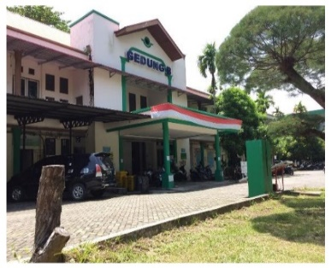

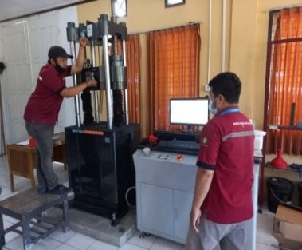

Gambar 1. Laboratorium Teknik Mesin, Universitas Islam Riau

A. Alat

Alat pemotong nanas dengan sistem aktuator pneumatik bertenaga surya ini terdiri dari 9 komponen utama yang meliputi 1). Panel surya sebagai catudaya, 2). Aktuator pneumatik, 3). Valve control, 4). Selang pneumatic, 5). Pisau pengupas nanas, 6). Pressure control, 7). FRL (Filter, Regulator, Lubricator)(Krishna Prakasha, Vinay B U Shivakumar, 2017), 8). Tanki kompresor, 9). Kompresor. Adapun alat ukur yang digunakan meliputi: 1). Jangka sorong, 2). Pressure gauge, 3). Stopwatch
.
B. Bahan

Bahan-bahan yang digunakan adalah nanas jenis bogor, besi hollow, kemudian beberapa bahan habis pakai seperti, kabel pelangi khusus.

Adapun alur penelitian pada penelitian ini
yaitu sebagai berikut:

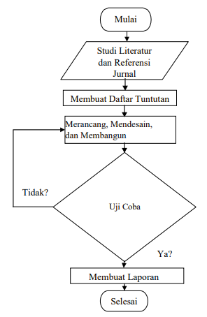
Gambar 2. Diagram Alir Penelitian

TAHAPAN PENELITIAN

- Pengumpulan Data

Pengumpulan data dilakukan dengan menggunakan beberapa metode untuk mendapatkan data yang diinginkan. Metode yang digunakan antara lain Studi literatur dan Referensi dari berbagai jurnal. Pengumpulan data harus sesuai dengan kebutuhan dalam pencapaian tujuan. Untuk mengetahui kebutuhan-kebutuhan masyarakat tentang suatu jenis alat untuk menambah motivasi dan hasil yang lebih maksimal, teknik pengumpulan data yang dilakukan antara lain:

- Survey
Yaitu melakukan pengamatan langsung terhadap proses pembuatan alat pengupas kulit nanas atau alat yang sudah ada sebelumnya
- Studi Literatur
Untuk menunjang pembuatan alat pengupas kulit nanas ini dikumpulkan data dari berbagai sumber yang terkait dengan masalah-masalah yang akan dibahas.Data-data tersebut didapatkan melalui berbagai buku,jurnal penelitian,dan internet
.
- Membuat Daftar Tuntutan

Pada tahapan ini, akan diuraikan tuntutan yang ingin dicapai dari pembuatan rancangan alat pengupas kulit buah nanas. Daftar tuntutan nantinya akan dikelompokkan menjadi 2 jenis tuntutan, yaitu tuntutan utama dan yang kedua
- Membuat Alternatif Fungsi Bagian

Dalam tahapan ini akan dijabarkan fungsi bagian utama dari alat pengupas kulit buah nanas dengan menggunakan black box. Kemudian
dibuat satu alternatif untuk setiap fungsi dari alat pengupas kulit buah nanas beserta analisa keuntungan dan kerugian dari setiap alternatif.

- Uji Coba

Pengujian pada tahapan ini, dilakukan sesuai dengan daftar tuntutan yang telah ditetapkan.

- Penyelesaian

Pada tahapan penyelesaian ini, kesimpulan merupakan capaian akhir proses pembahasan dan analisis yang menghasilkan saran dari kekurangan atau kelebihan pada alat. Serta dilakukan pembuatan laporan yang berisi tentang rancang dan simulasi alat pengupas kulit buah nanas yang berisi gambar susunan, hasil analisa rancangan, standar operasional prosedur, dan simulasi pergerakan pada alat pengupas kulit buah nanas dengan menggunakan software yang diharapkan dapat memberikan informasi tentang fungsi dan kegunaan alat pengupas tersebut .

3. HASIL DAN PEMBAHASAN

3.1 Perencanaan dan Perancangan Mesin

Perencanaan dan perancangan sebuah mesin pemotong nanas disesuaikan dengan daftar tuntutan yang telah dibuat. Adapun daftar tuntutan dari rancang abngun alat pemotong nanas yang dibuat sebagai berikut:

Tabel 1. Daftar Tuntutan Mesin Pengupas Nanas yang dibuat

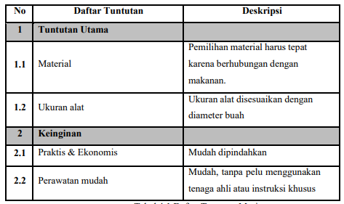

3.2 Metode Penguraian Fungsi

Pada tahap ini akan dilakukan proses pemecahan masalah dengan menggunakan black box untuk menentukan fungsi bagian utama pada rancang bangun dan simulasi alat pengupas kulit buah nanas. Berikut uraian yang dilakukan:

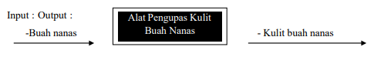

Gambar 2. Diagram Black Box

Dibawah ini merupakan ruang lingkup atau skema dari perancangan yaitu:
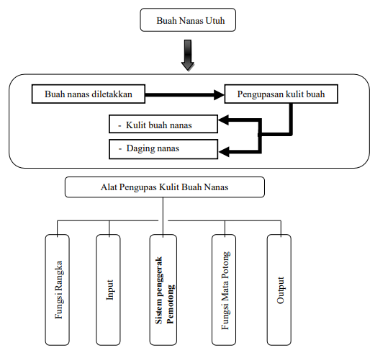

Gambar 3. Diagram Pembagi Sub Fungsi Pembagian

Dalam tahap ini mendeskripsikan tuntutan yang diinginkan dari masing-masing fungsi bagian, Sehingga dalam pembuatan alternative dari fungsi bagian rancang mesin pemotong nanas sesuai dengan yang diinginkan. Berikut ini deskripsi sub-fungsi bagian yang dimaksud:

Tabel 2. Deskripsi Sub-Fungsi Bagian

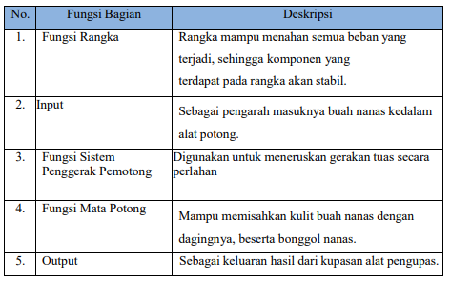

3.3 Konsep Desain Rancangan

Dibawah ini merupakan gambar desain rancangan mesin pemotong nanas dengan penggerak aktuator pneumatik bertenaga modul surya berkapasitas 200 WP.

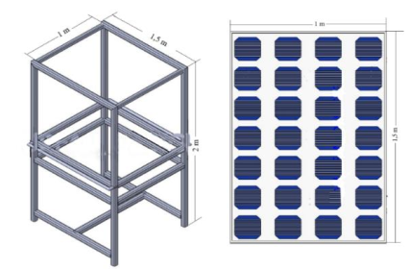

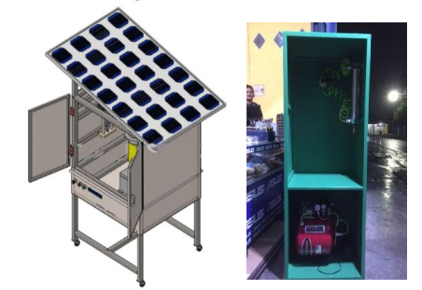
Gambar 4. Mesin Pemotong Nanas dengan penggerak aktuator pneumatik bertenaga modul surya berkapasitas 200 WP.

3.4 Analisa Perhitungan
Dalam tahapan ini dilakukan Analisa perhitungan desain dari gaya-gaya yang bekerja seperti berikut ini:

- Perhitungan Penggunaan Sistem Aktuator Pneumatik
Perhitungan awal dilakukan pada silinder aktuator pneumatik saat melakukan pengupasan buah nanas. Diketahui:

Diameter torak (d1) : 50 mm = 5 cm
Diameter batang torak (d2) : 25 mm = 2,5 cm
Panjang langkah : 300 mm = 30 cm
Jumlah langkah : 2 langkah

Luas penampang torak (A) dapat dicari melalui:
$$\begin{matrix}A & =\frac{d_{1}^{2}×π}{4} \\ & =\frac{5^{2}×π}{4} \\ & =19,63{ cm}^{2}\end{matrix}$$
Luas penampang batang torak ($A_{r}$) dapat dicari melalui:
$$\begin{matrix}A_{r} & =\frac{d_{1}^{2}×π}{4} \\ & =\frac{2,5^{2}×π}{4} \\ = & 4,90{ cm}^{2}\end{matrix}$$
Jadi luas penampang kerja/analus area $\left(A_{R}\right)=A-A_{r}$ :
$$\begin{matrix}A_{R} & =A-A_{r} \\ & =19,63-4,90 \\ & =14,73{ cm}^{2}\end{matrix}$$
Tabel 3. Data waktu langkah torak maju dan langkah torak mundur
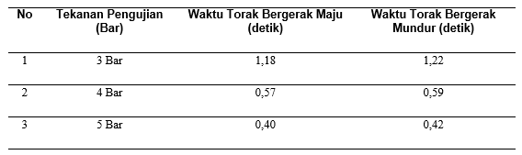
- Gaya dorong pada torak
- Gaya dorong maju tekanan pengujian 3 Bar
$1bar=1 kg/{cm}^{2}×10 m/s^{2}$ (percepatan gravitasi)
Maka, 1 bar $=10 N/{cm}^{2}$

$$\begin{matrix}F_{\text{maju }} & =P_{e}⋅A \\ & =3Bar×19,63{ cm}^{2}×9,8\left(\frac{10\frac{N}{{cm}^{2}}}{Bar}\right) \\ & =588,9 N\end{matrix}$$
- Gaya dorong mundur tekanan pengujian 3 Bar
$$\begin{matrix}F_{\text{mundur }} & =P_{e}⋅A_{R} \\ & =3Bar×14,73{ cm}^{2}×\left(\frac{10\frac{N}{{cm}^{2}}}{Bar}\right) \\ & =441,9 N\end{matrix}$$
- Kebutuhan udara pengupasan
- Kebutuhan udara langkah maju tekanan pengujian 3 bar
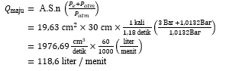

- Kebutuhan udara langkah maju tekanan pengujian 3 bar
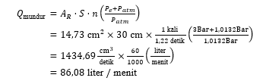
- Kecepatan torak
- Kecepatan torak pada saat langkah maju pengujian tekanan 3 bar
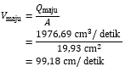
- Kecepatan torak pada saat langkah mundur pengujian tekanan 3 bar
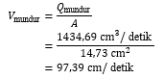
- Kapasitas Aktual
Jika kapasitas aktual dihitung dengan rumus $K_{P}=K_{t}/t$. Maka kapasitas aktualnya adalah:

- Waktu yang dibutuhkan dalam satu kali langkah kerja (pengupasan) dengan aktuator pneumatik untuk distribusi udara bertekanan 3 bar.
- Waktu langkah turun rata-rata: 1,18 detik
- Waktu langkah naik rata-rata: 1,22 detik
- Waktu untuk mengambil, memotong, dan meletakkan nanas pada posisi pengupasan: 10 detik
- Waktu istirahat: 10 detik

Jadi total waktu keseluruhan yang dibutuhkan untuk mengupas satu buah nanas yaitu = 1,18 detik + 1,22 detik + 10 detik + 10 detik = 22,4 detik

Waktu yang dibutuhkan dalam pengupasan buah nanas dengan cara manual (Menggunakan pisau dapur) membutuhkan waktu:

- Waktu untuk mengambil, membersihkan mahkota buah nanas = 10 detik
- Waktu rata-rata saat mengupas kulit buah nanas = 58,73 detik
- Waktu istirahat = 10 detik
Sehingga waktu keseluruhannya adalah = 1,31 menit. Maka dapat dihitung kapasitas aktual dari pengupasan, yaitu:

- Dengan sistem aktuator pneumatik 3 bar
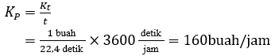
- Dengan sistem aktuator pneumatik 4 bar
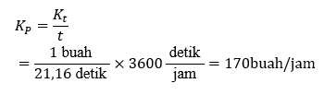
- Dengan sistem aktuator pneumatik 5 bar
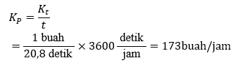
Sedangkan jika mengupas dengan cara manual didapatkan hasil:

Cara manual:
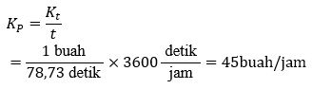

- KESIMPULAN
Mesin dengan sistem aktuator pneumatik bertenaga surya dapat mengupas nanas dengan tekanan minimal 3 Bar didapatkan pemotongan untuk buah nanas sebanyak 160 buah/jam, 4 Bar sebanyak 170 buah/jam, dan 5 bar sebanyak 173 buah/jam dan dengan cara manual hanya didapatkan sebanyak 45 buah/jam. Berdasarkan hasil eksperimen, tekanan udara 3, 4 dan 5 Bar dipilih karena karena apabila kurang dari 3 bar pisau silinder bertenagakan aktuator pneumatik tidak dapat memotong nanas secara keseluruhan, kondisi pisau silinder pada tekanan kurang dari 3 Bar hanya mampu memotong seperempat dari buah nanas. Dan apabila tekanan udara lebih dari 5 Bar, maka nanas akan hancur. Maka tekanan udara terbaik yang dapat digunakan aktuator pneumatik untuk memotong buah nanas berjenis bogor secara sempurna menggunaan pisau silinder adalah 3,4, dan 5 Bar. Tidak disarankan menggunakan distribusi tekanan udara aktuator pneumatik kurang atau lebih dari pada tekanan udara yang telah diajukan oleh penulis.

- DAFTAR PUSTAKA
Arizona, R., & Kurniadi, S. (2021). Studi Kinerja Pemanfaatan Modul Surya Pada Mesin Pemotong Nanas Berbasis Aktuator Pneumatik. Jurnal Teknik Mesin, 10(3), 158–167. https://publikasi.mercubuana.ac.id/index.php/jtm/issue/view/645
Dzulqornaini, A., & Adiwibowo, P. (2015). Rancang Bangun Mesin Pengupas Kulit Nanas Semi Otomatis. Jurnal Rekayasa Mesin (JRM), 02, 6.
Fahrizal, I., Ningsih, B., Parhadi, E., & Anjiu, L. D. (2023). Pembuatan Alat Pengupas Nanas Sistem Press. 1(1), 17–21.
Krishna Prakasha, Vinay B U Shivakumar, M. U. M. (2017). Automated Pineapple Peeling and Slicing Machine. International Journal of Current Engineering and Scientific Research (IJCESR), 4(4), 12–15. http://troindia.in/journal/ijcesr/vol4iss4/12-15.pdf
Mansur, & Nurdiana. (2020). Rancang Ulang Mesin Pengupas Nanas Dengan Menggunakan Engkol Penekan Kapasitas 200 Buah / Jam. Jurnal Ilmiah Teknik Mesin ITM, 6(1), 1–9.
Putri, R. E., Maulana, D. I., & Hasan, A. (2021). Pengembangan Alat Pengupas Kulit Nanas (Ananas comosus) Semi Mekanis. Jurnal Keteknikan Pertanian Tropis Dan Biosistem, 9(2), 183–193. https://doi.org/10.21776/ub.jkptb.2021.009.02.09
Rahman, H., & Sunarto. (2020). Rancang Bangun Mesin Pengupas Kulit Buah Aren Menggunakan Motor Listrik Sebagai Tenaga Penggerak. Inovtek Seri Mesin, 3(1), 39–44. http://repository.ummat.ac.id/id/eprint/1283
Siriwardhana, P. G. A. L., & Wijewardane, D. C. (2018). Machine for the Pineapple Peeling Process. Engineering and Technology of the Open University of Sri Lanka, 6(1), 1–15.
Yenanta, W., & Khalis Utama, S. (2023). Teknologi Pembangkit Listrik Tenaga Surya Untuk Penggerak Energi Listrik pada Mesin Pengupas Nanas. Sinergi Polmed: Jurnal Ilmiah Teknik Mesin, 04(02), 87–94. http://ojs.polmed.ac.id/index.php/Sinergi/index

